**国立千葉医療センターへの紹介状をお持ちの患者さんへ**

**電 話 予 約 申 込 書**

紹介状をお持ちの患者さんは、事前に診察予約が出来ます

**紹介状をお持ちの患者さんは、事前に受診予約が出来ます**

**〇　予約問合せ先　国立病院機構千葉医療センター 予約センター**

**〇　予約専用電話　TEL 043-251-5323**

**〇　予約受付時間　9:00～12:00、13:00～16:30**

＜ 紹介元の医療機関の先生方へ ＞  紹介先の診療科に〇を付けてください。□　早目に受診が必要であればチェック願います。

**電話予約が可能な診療科は下記のみです**ので、ご了承願います。

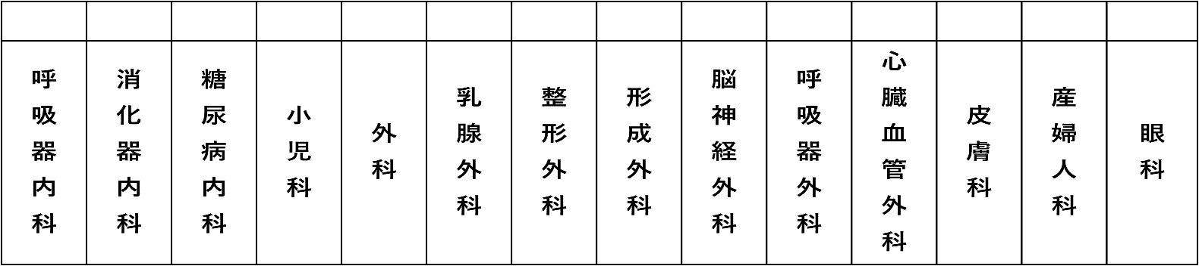

|  |  |  |  |
| --- | --- | --- | --- |
| **患　　者　　情　　報** | | | |
| フリガナ |  | 性　別 | 男　・　女 |
| 氏　名 |  |
| 生年月日 | 大 ・ 昭 ・ 平 ・ 令 　　 年　　 　月　　 　日　（　　　　歳） | | |
| 住　所 | 〒　　　　－ | ＴＥＬ |  |
| 当院受診歴 | なし ・ あり (診察券番号：　　　　　　　　　　　　　　　) | | |

　　＜患者さんへ　予約が取れましたら記入してください＞

　　　　　　予 約 日　　　　　月　　　　　日　（　　　　）　　　　　時

①　受診当日は、予約の30分前までに２番窓口にお越しください。

診察日の持ち物：□ こちらの用紙　□ 紹介状　□ 健康保険証、公費受給者証（お持ちの方）

□ 当院の診察券(お持ちの方)　□ おくすり手帳（お持ちの方）

②　当日の診察状況により予約時間よりも遅れる場合がありますので、ご了承ください。

ご不明な点は予約センターTEL：043-251-5323（直通）までお問い合わせください。

受付時間　月～金曜　9:00～12:00（土・日・祝日・年末年始12/29～1/3を除く）